Кружок «ЛЮБОЗНАЙКА»

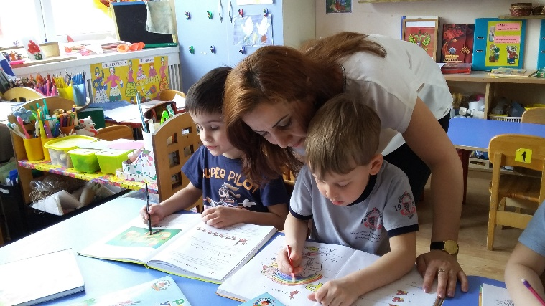

МАНУКЯН СОНЯ СТЕПАНОВНА – руководитель кружка «Любознайка»

В работе с детьми используются программа для одаренных детей «Ломоносовская школа». Предлагается система разнообразных, постепенно усложняющихся упражнений и заданий, направленных на всестороннее развитие детей.

